UN MOMENTO DE CORRESPONSABILIDAD

La Resurrección del Señor – Vigilia Pascual
Abril 3 de 2021

En la lectura de esta noche de la carta de San Pablo a los Romanos, recordamos que nosotros estamos vivos en Cristo. Y no es solamente una vez al año que recordamos lo que Jesús hizo para darnos esta nueva vida, el perdón
y la paz. Cada día los buenos corresponsables recuerdan su bautismo. Recuerdan que están unidos con Jesús en su muerte; que ahogan diariamente la primitiva naturaleza del pecado, y que todos los días resucitan a su nueva vida en Cristo. Estemos conscientes cada día, especialmente cuando nos encontremos abrumados por la vida o tentados por el pecado, de que nuestras vidas no son de nosotros, sino de la presencia amorosa y activa de Cristo dentro de nosotros. Esto es nuestro bautismo. ¡Aleluya! ¡Él ha resucitado!

Domingo de Pascua
Abril 4 de 2021

¡El sepulcro está vacío! ¡Jesucristo ha resucitado hoy! Nuestro Salvador está activo, vivo y transformándonos, a nosotros, a nuestras comunidades de fe y al mundo entero; en este preciso momento. La Pascua es un tiempo de regocijo, un tiempo de celebración. Tener fe en el Señor resucitado, es también creer que nosotros somos discípulos que ejercemos el testimonio de Cristo en un mundo fragmentado y abatido. Ser buenos corresponsables de esta fe nos obliga a vivir el testimonio de la paz de Cristo en nuestro hogar y en público. Jesús no puede ser encontrado sepultado. Él resucitó. ¡Aleluya!

Segundo Domingo de Pascua
Fin de Semana del 10/11 de Abril de 2021

Cuando el Señor resucitado encuentra a sus discípulos encerrados en el salón, él agrega una nueva Bienaventuranza a las que hemos escuchado anteriormente: Benditos
sean todos aquellos que, sin haber visto, han creído. Los corresponsables de los misterios del amor de Dios no necesitan prueba de que Cristo ha resucitado. Ellos lo saben porque sus vidas han sido transformadas por el poder del Espíritu Santo quien ha infundido nueva vida en ellos. Como corresponsables de este magnífico don, es conveniente reflexionar sobre cómo podemos corresponder y agregar nueva vida en nuestras comunidades parroquiales.

Tercer Domingo de Pascua
Fin de Semana del 17/18 de Abril de 2021

Una lección implícita de las tres lecturas este fin de semana, es que Cristo Resucitado ha limpiado nuestros pecados, no sólo de los individuos, sino a través del mundo y su historia. El terrible poder del pecado ahora ha sido revertido y nuestra perfección venidera a través del amor de Cristo es parte
de esta experiencia Pascual. Como corresponsables del amor de Dios, nosotros somos llamados a participar en la actividad redentora de Cristo. Las preguntas corresponsables para nosotros son muchas: ¿Cómo resistimos la injusticia
en la casa o en el lugar de trabajo? ¿Cómo confrontamos
la violencia dentro de nuestro lenguaje y actitudes? ¿Cómo llevamos a Cristo a otros?

Cuarto Domingo de Pascua
Fin de Semana del 24/25 de Abril de 2021

En la lectura del Evangelio de hoy escuchamos a Jesús refiriéndose a sí mismo como “el buen pastor.” Sus ovejas
lo conocen, confían en él, lo escuchan y lo siguen; tienen fe en que ningún mal les sucederá mientras permanezcan cerca de él. Nosotros reafirmamos nuestra fe en Cristo cuando renovamos nuestras promesas bautismales en la Pascua. Como corresponsables de nuestra relación con Jesucristo,
¿somos como las ovejas dispuestas a escuchar a Jesús, seguirle y confiar en él?

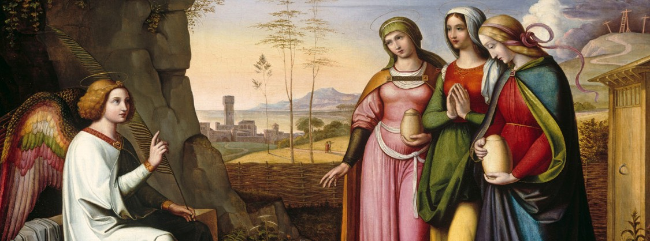International Catholic
Stewardship Council
ICSC@catholicstewardship.org
(800) 352-3452

www.catholicstewardship.com

